Ф.И.О. Богданова Любовь Алексеевна

Место работы: ГБС(К)ОУ общеобразовательная школа-
интернат №1 VI вида города Ейска Краснодарского края

Должность автора: Воспитатель

Внеклассная работа.

Тема: «Удивительные растения. Виктория и Хрустальный дворец».

Цели:
- Образовательная: Расширять кругозор учащихся: дать сведения об интересных, удивительных растениях; открывать возможности для познавательной деятельности младших школьников; учить работать с географической картой мира.
Коррекционная: Способствовать развитию познавательных способностей, внимания, восприятия, памяти; развивать умения учащихся анализировать услышанный материал
Воспитательная: Воспитывать у детей трудолюбие, настойчивость , бережное отношение к окружающему миру, умение видеть красоту природы.
Оборудование: Физическая карта мира, С.А.Афонькин «Самые удивительные растения», презентация (рисунки и фотографии по теме занятия), карточки с точечным рисунком кувшинки.

Ход занятия.
- Орг.момент и вступительная беседа:
У. Здравствуйте, ребята! Я очень рада новой встрече с вами. Сегодня среда и у нас очередное занятие из цикла «Удивительные растения».

Послушайте и отгадайте загадки:
1.Ни начала, ни конца
Ни затылка, ни лица.
Знают все: и млад, и стар
Что она – большущий шар

2.На планете чудеса:
Океаны и леса,
Кислород есть в атмосфере,
Дышат люди им и звери.

3.Есть одна планета-сад
В этом космосе холодном.
Только здесь леса шумят,
Птиц скликая перелётных.

Лишь на ней одной цветут
Ландыши в траве зелёной,
И стрекозы только тут
В речку смотрят удивлённо…

Береги свою планету –
Ведь другой похожей, нету!
(Я.Аким)

4. На ней живут деревья,
На ней широкие поля,
На ней живём и ты, и я.
Наш дом – (Земля)

У.: Ну, конечно же, планета Солнечной системы Земля. Земля – это уникальная планета. В настоящее время только на ней обнаружена жизнь.
-Чем образована суша планеты Земля?
Д.: Суша образована материками и островами.
У.: Сколько материков на нашей планете? Назовите их и покажите на карте.
Д.: Материков на Земле шесть: Евразия, Африка, Австралия, Антарктида, Северная Америка и Южная Америка.
У.: Да, верно. Сегодня на занятии мы совершим научную экспедицию в Южную Америку и Великобританию. Главной целью нашего путешествия является знакомство с историей открытия европейцами самого большого цветкового растения (цветковыми растениями называют растения, которые цветут хотя бы раз в жизни) на планете Земля – кувшинки Виктории регии. Путешествие будет долгим (шутка ли совершить путешествие из Ейска в Южную Америку, Англию и обратно), и чтобы ничего не забыть и рассказать своим друзьям, что вы услышите и увидите сегодня, я предлагаю вам обязательно заполнить тетрадь путешественника, которая поможет вам в определённом порядке записать сведения, которые вы сегодня узнаете. (Открыли свои тетради. Записали дату и тему сегодняшнего занятия)

- Изучение нового материала:
У.:Итак, всё готово. Отправляемся в Южную Америку. Конечно же, будем добираться на самом комфортабельном лайнере. Закрываем глаза и переносимся на другой континент.
Южную Америку сегодня посетим,
Дебри Амазонии, конечно, навестим,
По проливам разным поплывём,
Материк неспешно обогнём,
Анды покорим без лишних слов,
Повидаем цепи островов
И, контраст природы ощутим,
Если очень сильно захотим

Южная Америка – четвёртый по величине материк Земли. Она расположена в западном полушарии. Южная Америка имеет форму вытянутого к югу треугольника и напоминает по очертаниям гроздь винограда. Большая часть материка лежит в жарком поясе, меньшая – на юге- в умеренном. (показать на карте)
Работа с картой
- Какие океаны омывают Южную Америку?
- на западе… (Тихий океан),
- на востоке… (Атлантический)
- С каким материком граничит Южная Америка? (Северная Америка)
Южная Америка – самый влажный материк на земле. Здесь протекает самая полноводная река мира – Амазонка, возвышаются одни из высочайших гор планеты – Анды. Покажем эти географические объекты на карте. Амазонка берёт своё начало в Перу из озера Лаврикоха, а впадает в Атлантический океан (показать на карте).
Ребята, в пространстве мы уже перенеслись поближе к изучаемой нами кувшинке, а теперь давайте ещё перенесёмся и во времени. На 183 года тому назад. Закрыли глаза. Открывайте.
Идёт начало 1832 года. Немецкий исследователь природы Эдуард Пёппинг вот уже много недель плыл вниз по течению величайшей реки мира – Амазонки. Позади были 4 года изнурительного путешествия, полного тяжёлых испытаний и удивительных открытий. С помощью проводников Пёппинг перешёл Анды с их пронизывающими ветрами и спустился по их восточным склонам в море джунглей. Через много месяцев, прорубаясь через чавкающее под ногами буйство зелени, он вышел к большой реке. Если его карты и компас не ошибались, то это была Уальяга – один из многочисленных притоков Амазонки. С помощью местных индейцев Пеппигу удалось соорудить нечто вроде большого плота, на котором он намеревался достичь берега Атлантического океана. Река петляла среди топких берегов. Пеппиг почти сбился со счёта, сколько уже поворотов и излучин реки остались позади. Бумага его дневников отсыревала, записи расплывались, а до главного русла Амазонки было ещё далеко.
Однажды за очередным поворотом Пеппигу открылось необычное зрелище. Почти вся гладь желтоватой воды была покрыта гигантскими ярко-зелёными блинами. Между ними то тут, то там по поверхности реки были разбросаны снежно-белые, розоватые и пурпурные пятна. Над водой плыл тонкий и в то же время густой аромат. Подплыв ближе, путешественник обнаружил, что наткнулся на цветущие заросли гигантских водных кувшинок. Ничего подобного не видел ещё никто из европейцев! Каждый лист растения достигал двух метров в диаметре и мог выдержать вес ребёнка. Края листьев были приподняты, образуя своеобразный бордюр. На нижней стороне листьев из центра к краям тянулись прочные жилки, более всего напоминавшие толстые канаты. Пеппиг выяснил, что местные жители называют это растение муруру.
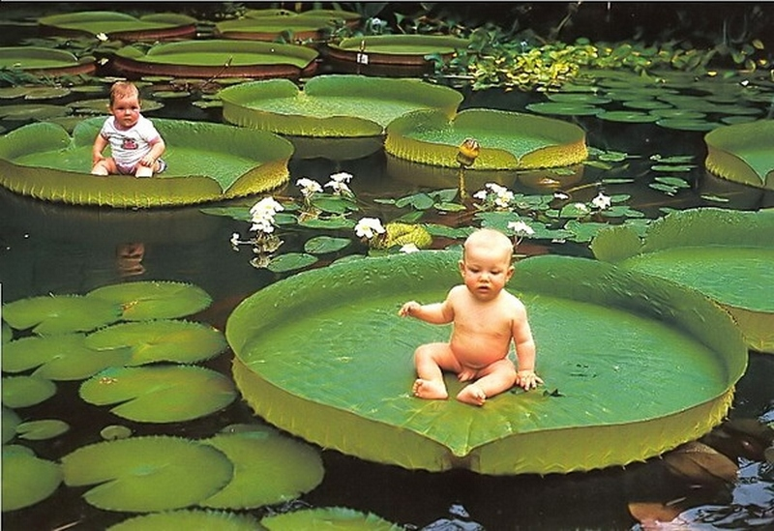

Работа с тетрадью путешественника:
У.: А теперь сделаем небольшой привал и заполним нашу тетрадь
-Название материка, на котором произрастает самая большая водная кувшинка
-Год открытия самой большой водной кувшинки
-Название реки, на которой произрастает эта кувшинка
-Имя первого европейца, описавшего самое большое цветковое растение в природе
Продолжим наше путешествие. Коренные народы Южной Америки знали об этой амазонской кувшинке и восхищались ею испокон веков. У индейцев даже есть легенда, связанная с этим растением. Она гласит, что каждое утро, когда луна исчезает в небе, она встречается с одной из своих любимых девушек, превращённых в звёзд. Дочь индейского вождя была так поражена этим поверьем, что стала каждую ночь выходить на улицу и просить луну превратить её в звезду. Но небесное светило, казалось, не замечало её, хотя плач девушки был слышен за много километров. Одной из ночей девушка увидела отражение луны в озере, она бросилась в него и утонула. Тогда-то луна и обратила на девушку своё внимание и в награду за её жертву превратила её в звезду. Но только не в такую, которая освещает ночное небо, а в ту, которая озаряет водную гладь. Девушка стала прекраснейшей водной лилией. Однако красивая легенда не мешала индейцам использовать водную кувшинку в качестве лодок. С помощью огромных листьев кувшинок они переправлялись с одного берега на другой. Кроме того, индейцы использовали растёртые корневища растения в качестве муки.
Путешествие Пеппига закончилось благополучно. Вернувшись, Пеппиг опубликовал описание удивительной кувшинки в одном из ботанических журналов. Но эта публикация не вызвала сенсации.
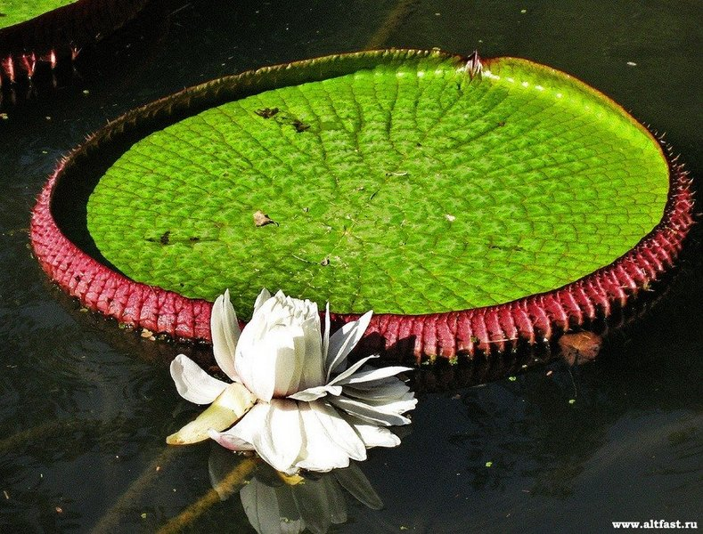

Лексическая работа.
Вам встретилось слово, значение которого ещё неизвестно. Обратимся к толковому словарю русского языка: сенсация – (лат. sensus – чувство), сильное, ошеломляющее впечатление от какого-нибудь события, сообщения или само событие, сообщение, производящее такое впечатление.
Кому же из обеспеченной публики высшего света придёт в голову читать скучные ботанические отчёты в научных изданиях. Зато статья Пеппига привлекла внимание другого немецкого ботаника Роберта Германа Шомбургка. Тот сразу понял, какую сенсацию в Европе может вызвать гигантская лилия, если преподнести её открытие должным образом.

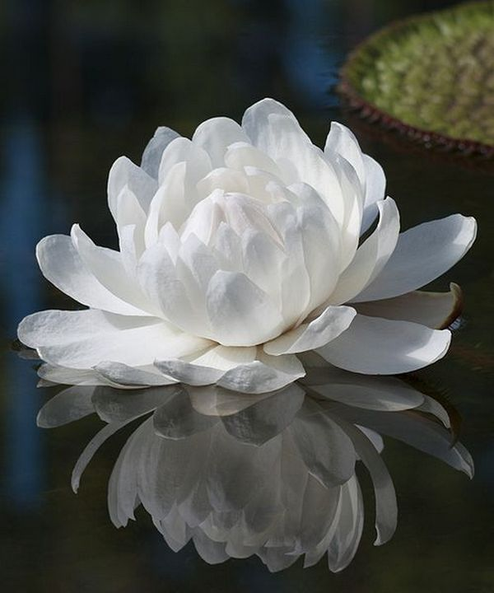

В 1836 году Шомбургк добился от Лондонского Королевского географического общества, чтобы его отправили в Южную Америку главой экспедиции. Он точно знал, что именно следует искать среди заводей тропических рек. Удача улыбнулась Роберту. Он нашёл описанную Пеппигом гигантскую лилию и назвал её «нимфея виктория» - в честь юной восемнадцатилетней королевы, только что вступившей на английский престол. Перевезти гигантские листья через океан возможности у Шомбургка не было. Тогда он сделал тщательные зарисовки кувшинки и собрал её семена. Его план оправдался – в Англии заговорили об открытии чудесного растения, носящего имя британской королевы. Основываясь на сделанных рисунках, профессор Линдлей в 1937 году уточнил систематическое положение гигантской кувшинки. Он отнёс её к новому роду и назвал по латыни Виктория регия – «Виктория царственная». Шомбургк за заслуги перед Британской империей получил звание рыцаря и стал именоваться сэром.

Работа с тетрадью путешественника:
Сделайте следующие записи в своих тетрадях
- Как использовали гигантскую водную кувшинку коренные жители индейцы
-Имя второго европейского путешественника, сделавшего подробное описание амазонской кувшинки и давшей ей название в честь королевы Виктории. Укажите, в каком году произошло это событие.
- Имя профессора, который уточнил систематическое положение кувшинки среди других растений в растительном царстве и дал ей латинское название.
Теперь завести у себя знаменитое растение мечтали многие богатые англичане. Однако дело по выращиванию Виктории регии в Великобритании двигалось неважно. В тропиках каждое растение давало до дюжины листьев диаметром до двух метров. Ясно, что даже в самых крупных аквариумах такому гиганту было тесно. Ситуацию смог изменить Джозеф Пакстон – управляющий садами герцога Девонширского. Он был не только знатоком растений, но и талантливым конструктором. Изучение особенностей строения высушенных листьев Виктории натолкнуло его на идею создания ажурной конструкции стеклянного купола, которым можно было бы прикрыть целый бассейн. В созданной Пакстоном огромной оранжерее гигантские кувшинки чувствовали себя прекрасно. В 1849 году сотни англичан наблюдали завораживающее зрелище – цветение Виктории регии под стеклянными сводами стеклянного купола.
Дикая Виктория регия живёт до пяти лет, а во время цветения на ней появляется великолепный цветок. Цветение происходит в течение трёх дней, причём аромат, источаемый Викторией регией, может меняться. В день, когда цветок Виктории раскрывается впервые, можно почувствовать тонкий абрикосовый запах. На ночь цветы кувшинки закрываются, чтобы на второй день раскрыться вновь и продемонстрировать аромат с нотками сирени. На третий день опыление заканчивается, и цветок окончательно закрывается. Под водой начинает образовываться большой плод, содержащий небольшие чёрные семена. Местные индейцы используют их для приготовления весьма необычного блюда, по вкусу напоминающего жареную кукурузу.
Многие мечтают видеть гигантские кувшинки в своём домашнем прудике. Но в домашних условиях период жизни Виктории регии сокращается вдвое. И, несмотря на то, что это растение культивируют достаточно давно, вырастить это растение удаётся далеко не всем. Оно очень прихотливо к температуре воздуха, к почве дна, к освещению. Сегодня для её выращивания используют специальные световые фильтры, которые имитируют тень тропического леса. Кувшинку Викторию регию выращивают только в самых крупных ботанических садах. В нашей стране это в Санкт-Петербурге, в Сочи и в Липецке.
Это мы отвлеклись. А теперь вернёмся в Англию начала 1850 г. В этом году в Англии был объявлен конкурс на проект огромного павильона для проведения Первой Всемирной выставки промышленной продукции. Было подано 245 проектов, но ни один из них не удовлетворил авторитетную комиссию. Тогда Пакстон подал свою разработку и выиграл конкурс!
Построенный под его руководством в лондонском Гайд-парке Хрустальный дворец стал главным экспонатом выставки. Он был возведён в рекордно короткие сроки – за 4 месяца! Хрустальный дворец стал одним из самых грандиозных и оригинальных сооружений в Европе. Он послужил толчком для создания аналогичных ажурных конструкций мостов, вокзалов и куполов зданий. За сооружение Хрустального дворца Джозефу Пакстону было присвоено дворянское звание. Он стал сэром Пакстоном. Кто знает, как бы сложилась его судьба, если бы не гигантская кувшинка Виктория.
Работа с тетрадью путешественника
На этом наше путешествие заканчивается и мы, сделав последние записи, возвратимся на родину, в Ейск
-Допишите, какие ещё части кувшинки использовались индейцами в пищу
- Год и место, когда англичане наблюдали невероятное зрелище – цветение Виктории регии под сводами стеклянного купола
-Имя человека, сконструировавшего Хрустальный дворец в Гайд-парке Лондона.
Закрепление изученного материала
После научных экспедиций принято делать отчёт. Вашим отчётом будет рисунок. Если вы выберите верный вариант из предложенных ответов и соедините указанные точки, то и рисунок получится правильным, не искажённым
1.Какой из океанов не омывает Южную Америку?
А )Атлантический (2,3,5)
Б) Индийский (1,2,3,4)
В) Тихий (4,6,7)

2. С каким материком граничит Южная Америка?
А) Австралия
Б) Северная Америка (4,5,1,12)
В) Евразия

3.Кто первым из европейцев-естествоиспытателей увидел и описал самую огромную водную кувшинку?
А)Эдуард Пеппинг (12, 8, 7,6,4)
Б)Джозеф Пакстон
В)Профессор Линдлей

5. В какой из рек мира произрастают самые большие (гигантские) водные кувшинки?
А) в Миссипи
Б) в Амазонке (7,9,10,11,12)
В) в Волге

4.Как местные жители (коренные индейцы) называли встреченное Эдуардом Пёппингом растение?
А) муруру (13,14,15)
Б) руруму
В) румуру

6.Каких размеров достигает амазонская водная кувшинка?
А) 22мм в диаметре
Б) 2м в диаметре (15,16,17)
В) 2 дм в диаметре

7. Чьё внимание привлекла статья Э.Пёппига в научном ботаническом журнале об открытии амазонской кувшинки?
А) Константина Фёдоровича Юона
Б) Джанни Родари
В) Роберта Германа Шомбургка (20,21,22,23)

8. В честь какой королевы Англии Р.Г.Шомбургк дал название амазонской кувшинке?
А) Елизаветы
Б) Виктории (17,18,19,20)
В) Марии I Тюдор

9. Что означает на латыни Виктория регия?
А) Виктория царственная (24,23,)
Б) Виктория императорская
В) Виктория королевская

10. Кто сконструировал хрустальный дворец в Гайд-парке, изучив строение Виктории регии?
А) Корней Иванович Чуковский
Б) Виктор Михайлович Васнецов
В) Джозеф Пакстон (27,26,25)

11. В каком году англичане наблюдали завораживающее зрелище – цветение Виктории регии под сводами стеклянного купола?
А) 1832 г.
Б) 1836 г.
В) 1849 г. (24,25)

12. Сколько лет живёт Виктория регия в дикой природе?
А) 5 лет (13,30,29)
Б) 2,5 года
В) 25 лет

13.Сколько дней цветёт кувшинка?
А) 23 дня
Б) 3 дня (27,28,29)
В)непрерывно
У.: Что за рисунок у вас получился? Дайте название этому растению. Дорисуйте его естественные условия произрастания. Что вы нарисуете? (желтоватую воду Амазонки, непроходимые джунгли по берегам реки).
Заключительная часть занятия:
У.: Вот и закончилась наша экспедиция. Мы сегодня совершили много открытий, но не все. Более подробно с Южной Америкой вы будете знакомиться на уроках географии в старших классах. А что вам больше всего запомнилось из сегодняшнего занятия? Было ли вам интересно? Помогла нам совершить это познавательное путешествие книга С.А. Афонькина «Самые удивительные растения», школьный путеводитель. Спасибо за внимание.
Тетрадь путешественника.
Название материка, на котором произрастает самая большая водная кувшинка
Год открытия гигантской водной кувшинки

Название реки, в которой обитает эта кувшинка

Первый европеец, описавший самое большое цветковое растение в природе

Как использовали индейцы в своём хозяйстве водную кувшинку
Второй европеец-путешественник, давший название амазонской кувшинке в честь королевы Англии, год этого события
Профессор, который уточнил систематическое положение кувшинки и дал ей латинское название
Год, когда англичане наблюдали зрелище – цветение Виктории регии под сводами стеклянного купола
Человек, сконструировавший Хрустальный дворец в Гайд-парке

